参赛编号:YRDMCM202301192

选题: A 参赛赛道:本科生

**2023年第三届长三角高校数学建模竞赛**

题 目 基于多目标规划的三维快递装箱问题

摘 要：

本文通过对耗材进行坐标系建立，将物品能否被耗材装下的问题转化为坐标与耗材长、宽、高之间关系的问题，建立了物品装载模型，在此基础上对耗材尺寸进行优化，并进一步考虑耗材具有柔性属性对模型进行调整。

针对问题一，问题一要求分别用箱子、袋子、两种耗材共同使用的情况下对附件中的订单物品进行装载。要求在满足耗材使用数量尽量少的前提下尽量减小耗材总体积。本文以耗材的端点为原点建立坐标系，标记

**关键词：**

**目录**

一、 问题重述 1

1.1 问题背景 1

1.2 三个任务 1

二、 问题分析 1

2.1 问题一的分析 1

2.2 问题二的分析 1

2.3 问题三的分析 2

三、 模型假设 2

四、 符号说明 2

五、 模型准备 2

六、 模型的建立与求解 3

6.1 问题一模型的建立与求解 3

6.1.1 问题一的分析 3

6.1.2 物品装载模型 4

6.1.3 物品装载模型的求解 9

6.1.4 问题一结果分析 10

6.2 问题二模型的建立与求解 11

6.2.1 问题二的分析 11

6.2.2 耗材尺寸优化模型 11

6.3 问题三模型的建立与求解 12

6.3.1 问题三的分析 12

6.3.2 问题三模型的建立 12

6.3.3 问题三模型的求解 12

七、 灵敏度分析 12

八、 模型的评价、改进与推广 13

九、 参考文献 13

十、 附录 13

**正文**

# 问题重述

## 问题背景

近年来，中国快递行业飞速发展，2022年一年内的包裹数量已超1000亿件，中国凭借强大、先进、完善的快递物流体系俨然成为世界快递大国。由于极大的包裹基数，为取得更高的经济效益，对每个包裹耗材提出了更高的要求，即使略微降低包裹耗材的成本，也能够获得极大的经济收益。附件中给出了订单数据和耗材数据，基于这些数据，探索如何装箱才能够使得耗材数量尽量少，耗材利用率尽量高，从而提高经济效益。

## 三个任务

任务一：任务完成者需要根据附件给出的订单数据，对每个订单采用箱装或袋装的方法进行处理，建立合理的装箱模型，该模型需满足两个要求，一是使耗材数尽量少，二是在耗材数尽量少的前提下使得耗材总体积尽量小。最后，给出具体的装箱方案，包括耗材的数量和耗材总体积。

任务二：任务完成者需要根据附件数据在耗材种数不变的前提下优化耗材尺寸，要求优化后的方案装载物品的耗材数量能够尽量减少，在此前提下，耗材的总体积也应尽量小，且不超过原方案的总体积。给出具体的耗材尺寸优化方案，以及优化后每种耗材的具体尺寸、使用数量和耗材总体积。

任务三：任务完成者需要考虑货物和耗材具备能够被轻微挤压的柔性属性，重新完成前面两个任务，要求耗材伸展时的长、宽、高都不能超过原尺寸的5%。

# 问题分析

## 问题一的分析

问题一要求用袋子或箱子对附件中的订单进行装载，因此，耗材的种类和形状会对不同物品的装载方法进行约束。根据提示，物品的长、宽、高并不限定，故对于每一种物品，长、宽、高的组合共有种。考虑通过坐标方法对每一个物品的不同长、宽、高组合建立物品装载的约束条件，包括所有装载物品的总长、总宽和总高度不能超过耗材的长、宽、高，耗材数量应不超过订单物品数量，同一耗材内的物品在空间上不能有重合的部分等。然后，以耗材数量尽可能少为第一目标，耗材总体积尽量小为第二目标建立物品装载的多目标规划模型。最后，采用主次目标法，通过循环遍历的方法对模型进行求解，分别得到只用袋装，只用箱装和两种耗材同时使用的具体方案。

## 问题二的分析

问题二仅对耗材的尺寸进行优化，耗材种类仍保持9种不变，故只需要在第一问物品装载模型的基础上对耗材的长、宽、高赋予一个增量即可。根据附件数据，物品和耗材的长、宽、高都为整数，因此本文考虑赋予耗材的增量也为整数。对袋子而言，由于4种袋子耗材的高度都为1，故袋子高度的增量一定为正值，而对于袋子的长、宽以及箱子而言，增量可正可负。以耗材数量尽量少为第一目标，耗材总体积尽量小为第二目标，约束条件为在问题一物品装载模型约束条件的基础上加入增量这一变量，从而建立耗材尺寸优化模型。求解模型即可得到具体的耗材尺寸优化方案以及优化后每种耗材的使用数量和耗材总体积，客观上耗材的使用数量和耗材总体积应不超过问题一模型求解所得到的结果。

## 问题三的分析

问题三与问题一、二的不同之处在于，加入了耗材的柔性条件，更加贴近实际情况。在物品允许被轻微挤压的情况下，耗材伸展时的长、宽、高尺寸的变化不能超过原尺寸的5%。问题三要求在此条件上重新完成前两问，只需要在前两问已经建立的模型中将耗材的长、宽、高从定值改为变量，并对其进行5%条件的约束。模型求解的方法与前两问的求解方法类似，仅增加了对长、宽、高变量的遍历搜索，最终得到前两问在耗材具有柔性条件下的求解结果。

# 模型假设

1.**假设货物装箱后结构稳定，**在求出装载方案后，物品不会因为耗材中所存在的空隙而发生翻倒等情况。

2.**假设耗材厚度可以忽略，**否则在问题求解过程中耗材的体积不是实际可容纳物品的体积，还需要排除厚度的影响。

3.**假设耗材在伸展过程中不会发生破损，**否则模型需要考虑由破损产生的耗材使用数量，从而对模型的建立造成阻碍。

# 符号说明

|  |  |
| --- | --- |
| 符号 | 说明 |
|  | 订单使用第种耗材的数量 |
|  | 第种耗材的体积 |
|  | 订单种类第个物品不同长、宽、高组合的变量，取值为1~6 |
|  | 订单所含种类物品物品的数量 |
|  | 订单种类物品的长 |
|  | 订单种类物品的宽 |
|  | 订单种类物品的高 |

注：未列出或重复的符号以文中出现处为准

# 模型准备

题目要求用箱子和袋子对物品进行装载，而附件订单中所包含的某些物品无论如何不能被袋子或箱子装下，因此，需要对这些无法进行装载的订单进行清洗，以免影响后续计算结果同时提高计算速度。

●箱装模型下的数据清洗

在仅用箱子对物品进行装载时，将订单中的所有物品尺寸与最大箱子的尺寸进行比较，判断该物品能够被装下，根据附件数据，普通5号自营纸箱为尺寸最大的纸箱，若该物品不能被5号纸箱装下，则该物品不能被1~5号纸箱装下，应在计算时将其排除。根据5号纸箱的尺寸：长300，宽200，高170，本文给出具体的数据清洗办法如下：

***Step1：***剔除附件中长、宽、高大于300的物品。

***Step2：***在剩余物品中进行如下判断：若物品的一条边在之间，判断是否存在另一条边在之间，若存在，则删除该行，否则进行step3。

***Step3：***若物品的一条边在之间，判断是否存在另一条边在之间，若存在，则删除该行。

经过上述处理办法，总计剔除了935个订单、4415个物品，剩余4198个订单、21422个物品参与计算。

●袋装模型下的数据清洗

# 模型的建立与求解

## 问题一模型的建立与求解

### 问题一的分析

问题一要求用袋子或箱子对附件中的订单进行装载，因此，耗材的种类和形状会对不同物品的装载方法进行约束。本文通过坐标方法建立物品装载的约束条件，以耗材数量尽可能少为第一目标，耗材总体积尽量小为第二目标建立物品装载的多目标规划模型。最后，采用主次目标法，通过循环遍历的方法进行求解。

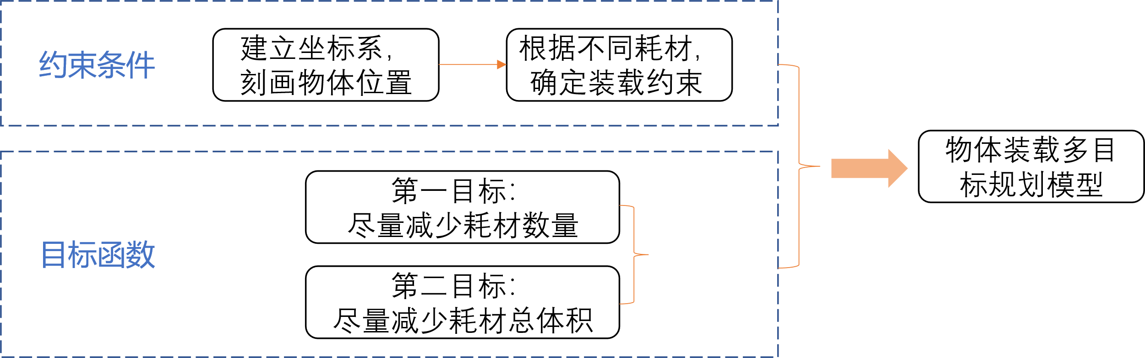

图1：问题一模型结构分析图

### 物品装载模型

由于箱子的尺寸固定，而袋子具有伸展性，因此，物品装载模型需要根据耗材分为两种情况进行讨论，即为用箱子装载物品和用袋子装载物品，分别给出两种情况下耗材能够装载物理所必须满足的条件。

1. **箱装模型**

这一部分，本文仅使用箱子种类的耗材对订单进行装载，根据清洗后的数据，附件中能够被箱子装下的订单为4198，物品数量为21422。根据题目要求，在尽量减少耗材使用数量的前提下使得耗材总体积尽量小。因此有如下目标函数。

●目标函数

第一目标：在完成订单中的物品装载时，应尽量减少耗材的使用数量。假设表示订单使用第种耗材的数量，则第一目标的数学表达如下：

|  |  |
| --- | --- |
|  | (1) |

第二目标：在满足第一目标的前提下，即保持使用耗材总数不变的前提下尽量减少耗材使用的总体积。假设表示第种耗材的体积，则第二目标的数学表达为：

|  |  |
| --- | --- |
|  | (2) |

●决策变量

在本题中，假设箱子类型的耗材尺寸固定，因此在建立箱装模型时，需要满足装载物品的总长、总宽和总高不能超过耗材的长、宽、高。而根据题意，物品的长、宽、高并不固定，经过排列组合共有种情况，需要分别把这6种情况分别表达出来。下面设变量分别对应订单种类第个物品6种不同的长、宽、高组合情况，即：

|  |  |
| --- | --- |
|  | (3) |

对应如下六种情况：

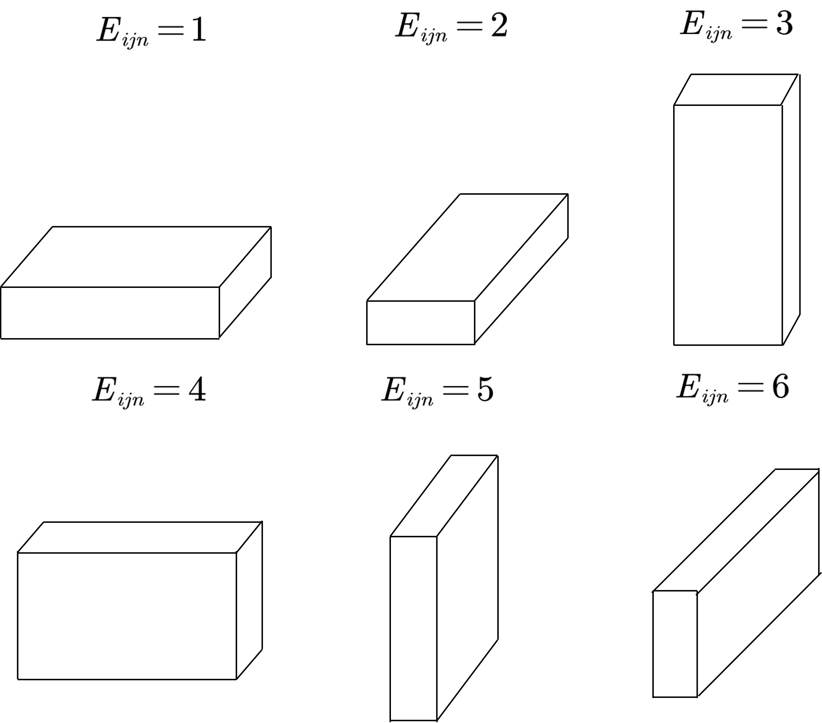

图2：长宽高组合示意图

本题的决策变量为。

●约束条件

而为了定位不同情况下物品在耗材中的位置，本文通过建立坐标系，确定物品坐标的方法进行位置刻画，考虑以耗材某个棱角为原点建立坐标系，如下图所示：

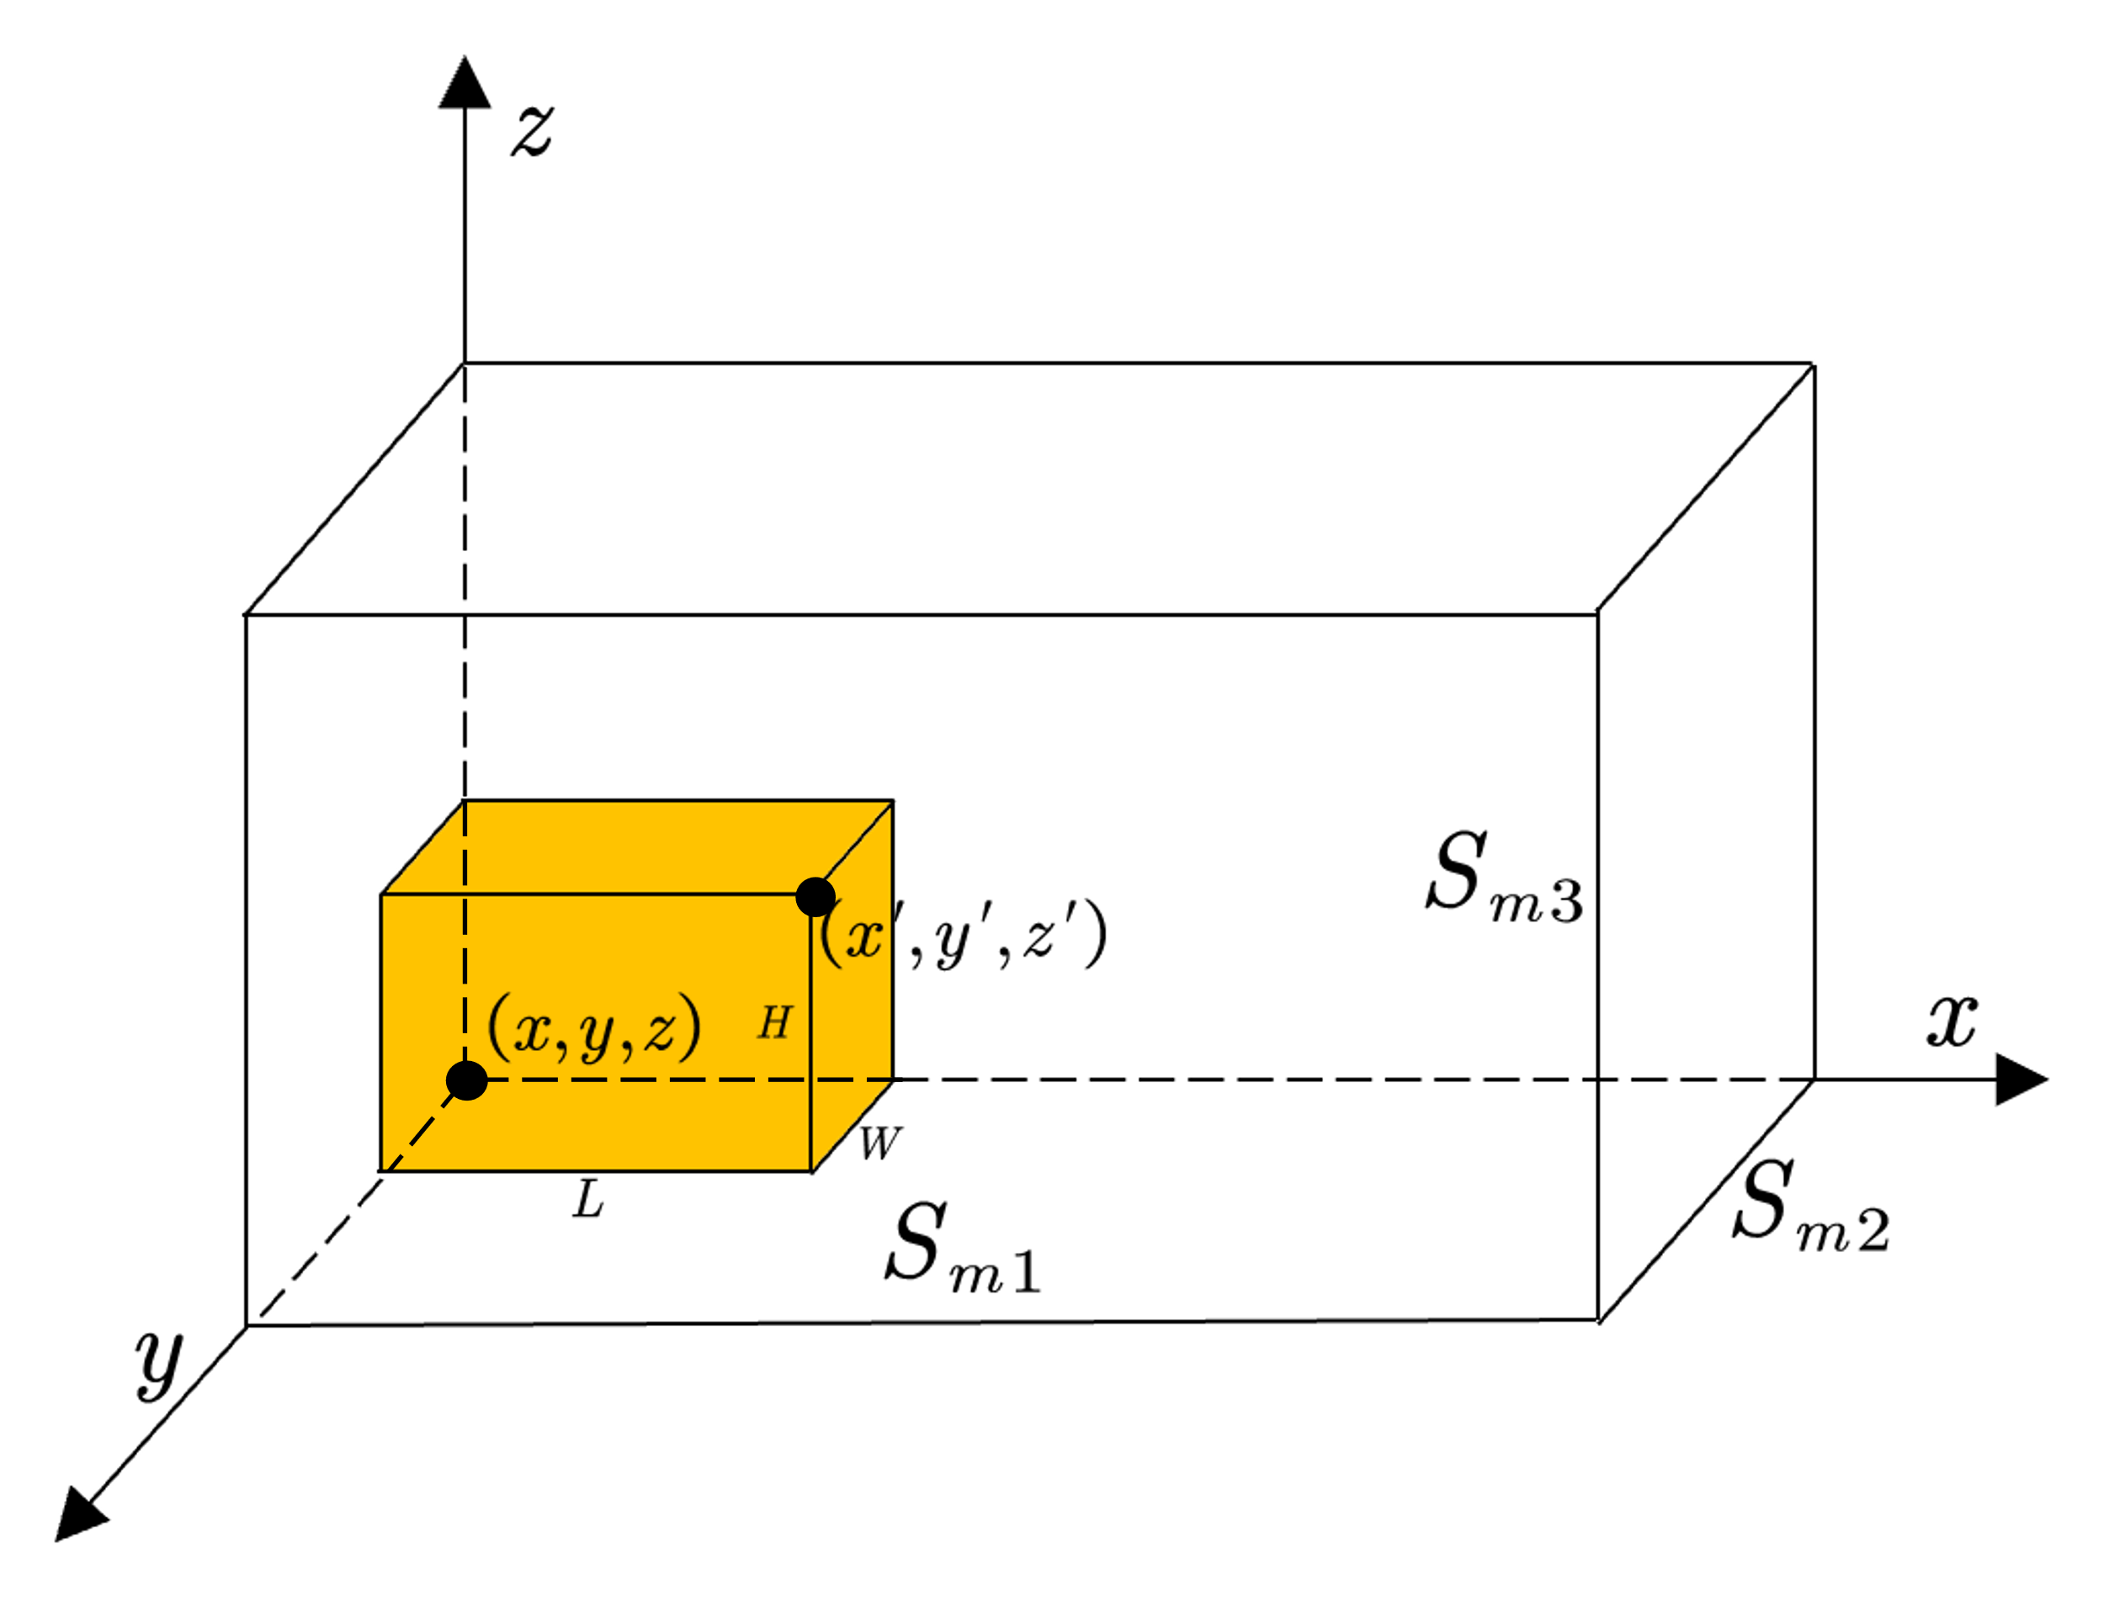

图3：物品位置示意图

以箱型耗材的其中一个棱角作为原点，相邻的三条棱作为坐标轴的三个方向建立坐标系。以上图中物品为例，假设长、宽、高分别为、、，标记最靠近原点的棱角坐标为，离原点最远的棱角坐标为，则两点之间的量化关系为：

|  |  |
| --- | --- |
|  | (4) |

进一步，根据附件数据特点，假设订单种类第个物品所装载物品距离原点最近棱角的三个坐标分别为，则物品的最远端点的三个坐标分别为，假设订单种类物品的长、宽、高分别为、、，第种耗材的长、宽、高分别为、、，则对应情况下两个点之间的坐标关系分别为：

|  |  |
| --- | --- |
|  | (5) |

物品被装载在耗材内仅需物品距原点最远端的点坐标小于耗材的对应长、宽、高即可，因此，有如下约束：

|  |  |
| --- | --- |
|  | (6) |

另外，模型应满足对于第个订单，使用的总耗材数量应不超过订单所包含的物品总数量，假设表示订单所含物品的种类数，表示订单所含种类物品物品的数量，则有：

|  |  |
| --- | --- |
|  | (7) |

同时，在装箱过程中，箱中物品不应该在空间上存在重合的部分，本文将三维的重合问题通过投影转化为二维平面的重合问题，空间物品的重合情况如下图所示：

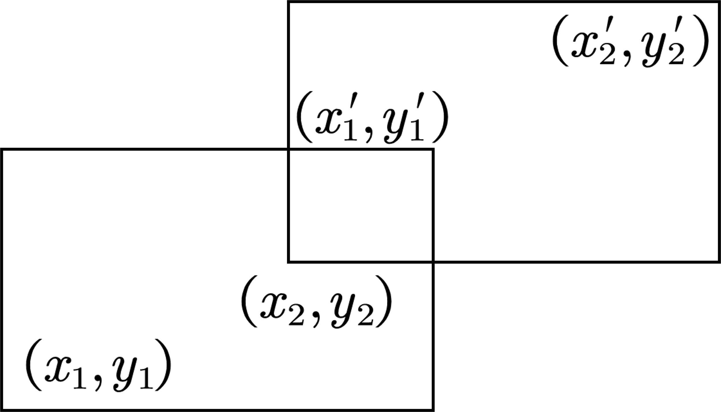

图4：二维平面重合示意图

图中两个长方形代表空间中物品投影的两个平面，若这两个平面有交集，则空间上这两个物品有重合的部分，不符合客观规律。要使空间上物品不重合，对每个方向的投影而言，只需满足如下两个不等式：

|  |  |
| --- | --- |
|  | (8) |

假设0-1变量表示两个平面是否相交，的值为0时，代表两个平面相交，的值为1时，代表两个平面不相交，综合上式，有：

|  |  |
| --- | --- |
|  | (9) |

将一般情况特殊化，针对订单中的具体物品，考虑任意两个物品间的重合关系，有：

|  |  |
| --- | --- |
|  | (10) |

空间物品不重合应对应3个投影方向下的二维平面都不重合，故需要满足如下表达式：

|  |  |
| --- | --- |
|  | (11) |

●箱装模型建立

综合上述分析，将第一目标作为第二目标完成的前提，建立主次目标下箱装的多目标规划模型：

|  |  |
| --- | --- |
|  | (12) |

**(二)袋装模型**

袋装模型与箱装模型的相同之处在于，他们所需要达到的目标相同，而由于耗材形态的变化，对应的约束条件也会发生相应的改变。

●目标函数

第一目标：假设表示订单使用第种耗材的数量，则尽量减少耗材的使用数量的数学表达如下：

|  |  |
| --- | --- |
|  | (13) |

第二目标：在满足第一目标的前提下，尽量减少耗材使用的总体积。假设表示第种耗材的体积，则第二目标的数学表达为：

|  |  |
| --- | --- |
|  | (14) |

●决策变量

与箱装模型相同，本题的决策变量仍为代表订单种类第个物品不同长、宽、高组合的变量。

●约束条件

首先，对于第个订单，使用的总耗材数量应不超过订单所包含的物品总数量。假设表示订单所含物品的种类数，表示订单所含种类物品物品的数量，则有：

|  |  |
| --- | --- |
|  | (15) |

其次，根据题意，当满足袋子长与高的和大于等于物品长与高的和且袋子宽与高的和大于等于物品宽与高的和时，该物品能够被袋子装下。假设种类袋子的长、宽、高分别为、、，物品距离原点物品的最远端点的三个坐标分别为、、，假设表示订单所含种类第个物品，表示订单使用的第个种类耗材所容纳物品的集合，则需要满足的两条关系式的数学表达如下：

|  |  |
| --- | --- |
|  | (16) |

最后，同一耗材内的不重叠问题与装箱模型中的讨论相同，本文不再赘述，所确定的约束条件与式(10)、(11)相同。

●袋装模型建立

综合上述分析，只需将第一目标作为前提条件放入约束条件即可建立主次目标下的袋装多目标规划模型。

|  |  |
| --- | --- |
|  | (17) |

**(三)自由用材装载模型**

这一部分，对订单中物品的装载可以同时使用两种耗材，因此，只需要将箱装模型和袋装模型结合起来，根据不同的耗材确定不同的约束条件即可。

●目标函数

假设取值1~9表示附件中的9种不同耗材，取值1~4表示耗材为袋子，取值5~9表示耗材为箱子。则耗材使用数量尽量少目标的数学表达为：

|  |  |
| --- | --- |
|  | (18) |

在上述目标达成前提下，耗材使用总体积尽量小的目标为：

|  |  |
| --- | --- |
|  | (19) |

●决策变量

决策变量仍为代表订单种类第个物品不同长、宽、高组合的变量，为1~6之间的整数。

●约束条件

若，则约束条件与袋装模型的约束条件相同，为式(5)、(10)、(11)、(15)、(16)，若，则约束条件与箱装模型的约束条件相同，为式(5)、(6)、(7)、(10)、(11)。

●自由用材装载模型建立

综合上述分析，建立主次目标下自由用材装载的多目标规划模型：

|  |  |
| --- | --- |
|  | (20) |

### 物品装载模型的求解

●箱装模型的求解

箱装模型的具体求解步骤如下：

***Step1：***输入箱子和物品的长、宽、高数据以及物品的数量和所属的订单。

***Step2：***初始化物品和箱子列表。

***Step3：***输入一个物品，判断该物品是否与之前的物品同属于一个订单，若是，则将物品相关数据增加至列表，重复执行step3，否则执行step4。

***Step4：***根据从小到大的容积选择箱子对列表中的物品进行装载，同时更新列表为未装入箱子的物品信息。若不同容积的箱子装载同样大小和数量的物品，则选择容积最小的箱子。

***Step5：***箱子的使用数量加1。

***Step6：***判断更新后的物品列表是否为空，若为空，则表示该订单中的物品都被装载完成，输出装载该订单所使用的箱子数量以及体积。

***Step7：***重复step2~step6，输出各订单所使用的箱子数量以及体积，计算箱子使用总数和总体积并输出。

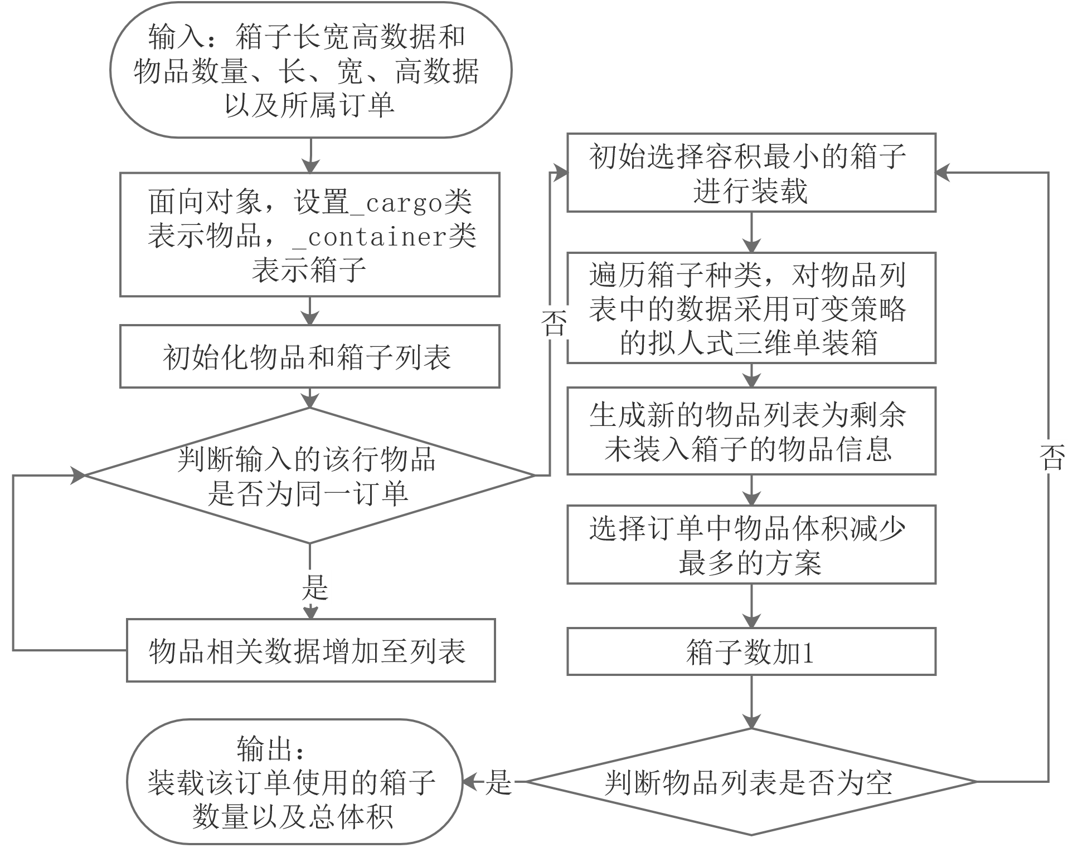

图5：箱装模型求解算法流程图

得到箱装模型的求解结果如下：

表1：箱装模型求解结果

|  |  |
| --- | --- |
| 箱子耗材使用总数 | 耗材总体积 |
| 8173 | 74064326000 |

下面，本文给出箱装方案的部分求解结果，完整结果见附件。

表2：箱装方案部分求解结果

|  |  |  |  |
| --- | --- | --- | --- |
| 订单号 | 箱子数 | 箱子编号 | 耗材体积 |
| 1 | 1 | 5 | 10200000 |
| 2 | 4 | 5 | 40800000 |
|  |  |  |  |
| 5130 | 1 | 5 | 10200000 |
| 5131 | 1 | 3 | 4500000 |

以订单一为例，用1个5号自营纸箱即可完成订单1中物品的装载，订单1中物品的具体装载方案见下表：

表3：订单1中物品具体装载方案

|  |  |  |  |  |  |  |
| --- | --- | --- | --- | --- | --- | --- |
| 物品 |  |  |  | **物品长** | **物品宽** | **物品高** |
| 1 | 0 | 0 | 0 | 210 | 200 | 30 |
| 2 | 0 | 0 | 30 | 170 | 27 | 110 |
| 3 | 0 | 27 | 30 | 170 | 27 | 110 |
| 4 | 0 | 54 | 30 | 170 | 27 | 110 |
| 5 | 0 | 81 | 30 | 170 | 27 | 110 |
| 6 | 0 | 108 | 30 | 170 | 27 | 110 |
| 7 | 0 | 135 | 30 | 170 | 27 | 110 |
| 8 | 0 | 162 | 30 | 170 | 27 | 110 |

其中表示物体最靠近原点的端点坐标，决定了物体的摆放位置。

可视化表达见下图：

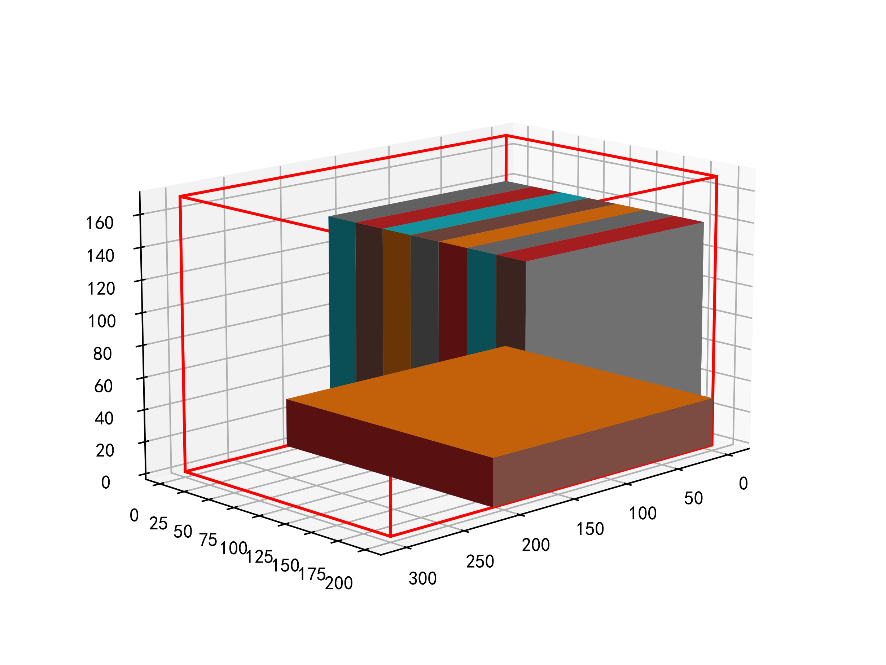

图6：订单1物品装载可视化图

●袋装模型的求解

●自由用材装载模型的求解

### 问题一结果分析

## 问题二模型的建立与求解

### 问题二的分析

问题二仅对耗材的尺寸进行优化，因此对问题一中建立的物品装载模型并没有太大的影响，仅需在模型中对耗材的长、宽、高赋予一个增量即可。

### 耗材尺寸优化模型

●目标函数

第一目标：优化后的方案所需耗材数量尽量少。假设优化后订单使用第种耗材的数量为。则目标的数学表达式为：

|  |  |
| --- | --- |
|  | (21) |

第二目标：优化后的方案所需耗材总体积越小越好。假设优化后第种耗材的体积为，则目标的数学表达式为：

|  |  |
| --- | --- |
|  | (22) |

●决策变量

决策变量为代表订单种类第个物品不同长、宽、高组合的变量，。

●约束条件

本题需要对耗材尺寸进行优化，假设、、为优化后第种耗材的长、宽、高，假设原耗材长、宽、高分别为、、，在原耗材长、宽、高上增设的增量为、、，则有如下关系式：

|  |  |
| --- | --- |
|  | (23) |

题目要求优化方案所用耗材的总体积不能超过原方案的总体积，则有：

|  |  |
| --- | --- |
|  | (24) |

而装载约束与第一问中的物品装载模型相同。若，则约束条件与袋装模型的约束条件相同，为式(5)、(10)、(11)、(15)、(16)，若，则约束条件与箱装模型的约束条件相同，为式(5)、(6)、(7)、(10)、(11)，结合式(24)即可确定耗材优化模型的约束条件。

### 耗材尺寸优化模型的求解

## 问题三模型的建立与求解

### 问题三的分析

本题加入了耗材的柔性条件，在物品允许被轻微挤压的情况下，耗材能够进行伸展，并且伸展时的长、宽、高尺寸的变化不能超过原尺寸的5%。在前两问的模型中将耗材的长、宽、高从定值改为变量，并对其进行5%条件的约束添入约束条件内即可。在求解时，增加了对长、宽、高变量的循环遍历。

### 问题三模型的建立

在本题中，假设耗材的长、宽、高分别为 、 、，则根据耗材伸展不超过5%的约束条件有：

|  |  |
| --- | --- |
|  | (25) |

在重新求解问题一和问题二的过程中，仅需将前面所建立的模型中的、、改为变量 、 、即可，约束条件增加式(25)。

因此，对于问题一的箱装模型而言，目标函数为式(1)、(2)，决策变量为、 、 、，约束条件为式(5)、(6)、(7)、(10)、(11)、(25)；对问题一的袋装模型而言，目标函数为式(13)、(14)，决策变量不变，约束条件为式(5)、(10)、(11)、(15)、(16)、(25)；对问题一的自由用材装载模型而言，目标函数为式(18)、(19)，决策变量不变，约束条件为：若，则约束条件为式(5)、(10)、(11)、(15)、(16)、(25)，若，则约束条件为式(5)、(6)、(7)、(10)、(11)、(25)。

### 问题三模型的求解

# 灵敏度分析

# 模型的评价、改进与推广

**模型优点**

1.本文通过建立坐标系将空间中物品的位置通过点的坐标表示出来，巧妙地将耗材能否装载物品的问题转化为坐标与耗材长、宽、高的比较上，极大地简化了问题的复杂程度。

2.本文通过投影的方法将三维物品投影成二维平面判断空间中两物品是否存在重合，要求最终得到的结果严格满足这点要求，考虑较为周全，模型较为合理。

3.问题二的算法先对订单物品的总体积进行聚类，再确定耗材的尺寸，极大地降低了算法的时间复杂度，使得算法计算时间短，计算速度快。

**模型缺点**

本文建立的模型仅考虑了耗材的尺寸变化，并没有考虑物品被压缩时尺寸产生的变化，如果考虑物品的柔性属性，将能够更加贴近实际情况。

**模型推广**

1.本文建立的模型具有较广的普适性，适用于各类三维装箱问题，能够在仓储、物流运输以及各类装箱领域根据不同的实际情况进行约束条件的调整。

2.本文建立的模型能够很好地帮助仓储进行耗材尺寸的选择，能够根据不同订单和物品确定不同的耗材尺寸，极大地减少了耗材成本和仓储成本。

# 参考文献

# 附录

|  |
| --- |
| 代码： |